Relatório – Disciplina SD212
Atividade 25-05-2026
Exercício 2 — Cache com Contadores de Hit e Miss

Este relatório documenta a implementação e simulação de uma cache mapeada diretamente com contadores automáticos de hits e misses, desenvolvida como segunda atividade prática da disciplina de Organização e Arquitetura de Computadores (SD212). O exercício amplia os conceitos do Exercício 1, incluindo uma sequência maior de acessos, substituição por conflito entre endereços distintos e métricas de desempenho quantificadas.
A adição dos contadores hit_count e miss_count permite calcular automaticamente a taxa de acerto da cache ao final da simulação, tornando o módulo capaz de fornecer informações de desempenho em tempo real. A sequência de 9 acessos foi projetada para demonstrar localidade temporal, conflitos de mapeamento e substituição de blocos.
- Especificação do Sistema
A Tabela 1 apresenta os parâmetros que definem a organização da cache implementada neste exercício.
Tabela 1 — Parâmetros da cache
Parâmetro | Valor
Tipo de cache | Mapeada diretamente
Número de blocos | 8
Tamanho do bloco | 1 palavra
Largura do endereço | 5 bits
Largura do dado | 8 bits
Bits de índice | 3 bits (bits [2:0])
Bits de tag | 2 bits (bits [4:3])
Contador hit_count | 8 bits
Contador miss_count | 8 bits

Divisão do Endereço
Como o endereço possui 5 bits e a cache possui 8 blocos (log₂(8) = 3 bits de índice), a divisão é feita da seguinte forma:
Endereço[4:0] = TAG[4:3] | ÍNDICE[2:0]
Exemplo prático: o endereço 10110 é decomposto em tag = 10 (bits [4:3]) e índice = 110 (bits [2:0]), indicando que o bloco deve ser armazenado na posição 6 da cache com tag identificadora 10.
- Implementação do Endereço
O módulo cache_contadores foi implementado com a seguinte interface, estendendo o Exercício 1 com dois contadores de 8 bits:
Entradas:
- clk — sinal de clock do circuito
- reset — reinicializa cache e contadores
- read — habilita operação de leitura
- address[4:0] — endereço de memória de 5 bits
- mem_data[7:0] — dado vindo da memória principal em caso de miss

Saídas:
- cache_data[7:0] — dado retornado pela cache
- hit — sinaliza acerto na cache
- miss — sinaliza falha na cache
- hit_count[7:0] — contador acumulado de hits
- miss_count[7:0] — contador acumulado de misses

Estruturas Internas
O módulo mantém três vetores com oito posições cada, indexados pelo campo índice do endereço, além dos dois contadores:
- valid[0:7] — vetor de bits de validade (8 posições); zerado no reset
- tag_array[0:7] — vetor de tags (2 bits cada) armazenadas na cache
- data_array[0:7] — vetor de dados (8 bits cada) correspondentes
- hit_count[7:0] — incrementado a cada acerto detectado
- miss_count[7:0] — incrementado a cada falha detectada

Lógica de Funcionamento

O módulo opera na borda de subida do clock. No reset, todos os bits de validade e os contadores são zerados. A cada ciclo com read=1, o endereço é dividido em tag (bits [4:3]) e index (bits [2:0]). Se valid[index]=1 e tag_array[index]=tag, ocorre hit: cache_data recebe data_array[index] e hit_count é incrementado. Caso contrário, ocorre miss: o bloco é substituído com os novos dados e miss_count é incrementado. Os contadores são atualizados exclusivamente quando read=1.

Sequência de Teste e Resultados
Tabela 2 — Sequência de teste
Acesso | Endereço | Dado (memória)
1 | 10110 | 8'hA1
2 | 11010 | 8'hB2
3 | 10110 | 8'hA1
4 | 11010 | 8'hB2
5 | 10000 | 8'hC3
6 | 00011 | 8'hD4
7 | 10000 | 8'hC3
8 | 10010 | 8'hE5
9 | 10000 | 8'hC3

Log da Simulação
Acesso 1 | End: 10110 | Tag: 10 | Idx: 110 | MISS | Dado: a1 | Hits: 0 | Miss: 1
Acesso 2 | End: 11010 | Tag: 11 | Idx: 010 | MISS | Dado: b2 | Hits: 0 | Miss: 2
Acesso 3 | End: 10110 | Tag: 10 | Idx: 110 | HIT | Dado: a1 | Hits: 1 | Miss: 2
Acesso 4 | End: 11010 | Tag: 11 | Idx: 010 | HIT | Dado: b2 | Hits: 2 | Miss: 2
Acesso 5 | End: 10000 | Tag: 10 | Idx: 000 | MISS | Dado: c3 | Hits: 2 | Miss: 3
Acesso 6 | End: 00011 | Tag: 00 | Idx: 011 | MISS | Dado: d4 | Hits: 2 | Miss: 4
Acesso 7 | End: 10000 | Tag: 10 | Idx: 000 | HIT | Dado: c3 | Hits: 3 | Miss: 4
Acesso 8 | End: 10010 | Tag: 10 | Idx: 010 | MISS | Dado: e5 | Hits: 3 | Miss: 5
Acesso 9 | End: 10000 | Tag: 10 | Idx: 000 | HIT | Dado: c3 | Hits: 4 | Miss: 5
Total: 9 acessos | Hits: 4 | Misses: 5 | Taxa de acerto: 4/9 = 44,44%
- Resultados Esperados Vs Obtido
Tabela 3 — Resultados detalhados
Ac. | Endereço | Tag | Índice | Res. | Justificativa
1 | 10110 | 10 | 110 | MISS | Primeiro acesso — cache vazia (valid=0)
2 | 11010 | 11 | 010 | MISS | Índice 010 vazio — carrega B2
3 | 10110 | 10 | 110 | HIT | Tag 10 já na posição 110
4 | 11010 | 11 | 010 | HIT | Tag 11 já na posição 010
5 | 10000 | 10 | 000 | MISS | Índice 000 vazio — carrega C3
6 | 00011 | 00 | 011 | MISS | Índice 011 vazio — carrega D4
7 | 10000 | 10 | 000 | HIT | Tag 10 ainda na posição 000
8 | 10010 | 10 | 010 | MISS | Conflito: tag 11→10 no índice 010 (substitui B2)
9 | 10000 | 10 | 000 | HIT | Tag 10 ainda na posição 000

- Captura de Tela - GTKWave
A Figura 1 apresenta a captura de tela da simulação no GTKWave do Exercício 2, confirmando visualmente todos os resultados obtidos. É possível observar os sinais de clk, reset, read, address[4:0], mem_data[7:0], hit, miss, cache_data[7:0], hit_count[7:0] e miss_count[7:0] ao longo dos 196 ns de simulação
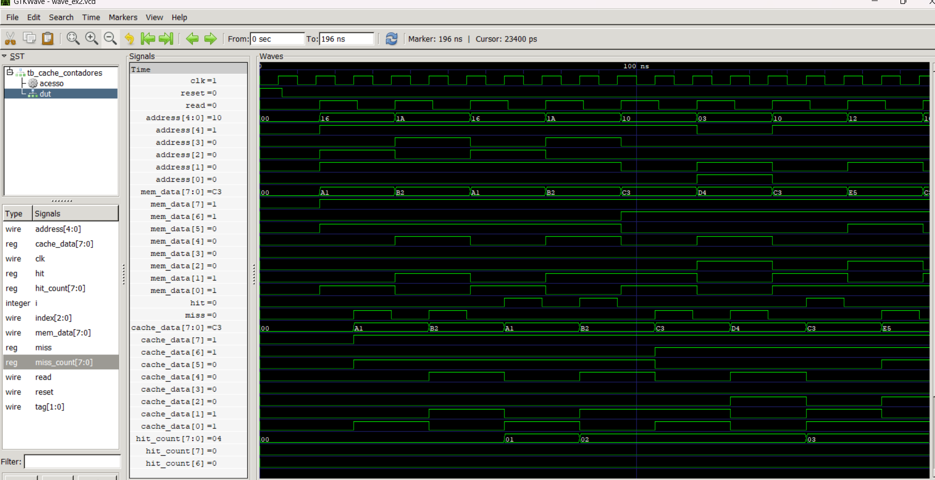

Na figura, o sinal address[4:0] exibe os endereços em hexadecimal: 16 (=10110), 1A (=11010), 10 (=10000), 03 (=00011) e 12 (=10010). O sinal cache_data confirma os valores retornados: A1, B2, C3, D4 e E5 conforme cada acesso. O sinal hit_count acumula progressivamente os acertos (01, 02, 03, 04) nos acessos 3, 4, 7 e 9, enquanto miss ocorre nos acessos 1, 2, 5, 6 e 8, visíveis pelos pulsos do sinal miss.

Respostas às Perguntas

1.Quantos bits do endereço são usados como tag?
2 bits — os bits mais significativos [4:3]. Com endereço de 5 bits e 8 blocos (log₂(8) = 3 bits de índice), sobram 2 bits para a tag. Exemplo: endereço 10110 → tag = 10.

2. Quantos bits são usados como índice?
3 bits — os bits menos significativos [2:0]. Eles determinam em qual das 8 posições da cache o bloco será armazenado. Exemplo: endereço 10110 → índice = 110 (posição 6 da cache).

3. Por que os endereços 11010 e 10010 são mapeados para a mesma posição?
Porque os 3 bits menos significativos (índice) são idênticos: 11010 → índice=010 e 10010 → índice=010. Na cache mapeada diretamente, o índice determina exclusivamente a posição, independentemente da tag. As tags são diferentes (11 ≠ 10), por isso ocorre substituição no acesso 8.

4. Em qual acesso ocorre substituição?
No acesso 8 (endereço 10010, tag=10, índice=010). A posição 010 estava ocupada com o dado do endereço 11010 (tag=11, dado=0xB2, carregado no acesso 2). A nova entrada com tag=10 substitui o conteúdo anterior.

5. Qual era o dado armazenado antes da substituição?
0xB2 — carregado no acesso 2 para o endereço 11010 (tag=11, índice=010). Após a substituição no acesso 8, esse dado é perdido da cache e a posição 010 passa a armazenar 0xE5 (endereço 10010).

6. Qual foi a taxa de acerto da cache?
4 hits em 9 acessos = 4/9 ≈ 44,44%. Hits nos acessos 3, 4, 7 e 9. Misses nos acessos 1, 2, 5, 6 e 8.

7. O que aconteceria se o número de blocos aumentasse para 16?
Com 16 blocos, seriam necessários 4 bits de índice (log₂(16)=4) e apenas 1 bit de tag (endereço de 5 bits). A nova divisão seria TAG[4] | ÍNDICE[3:0]. Os endereços 11010 (índice=1010, tag=1) e 10010 (índice=0010, tag=1) passariam a ter índices DIFERENTES, eliminando o conflito do acesso 8. A taxa de acerto aumentaria para 5/9 ≈ 55,56%, pois o miss do acesso 8 se tornaria hit.

8. Qual é a função do bit de validade?
Indica se a posição da cache contém um dado válido. Após o reset, todos os bits são 0 (inválido). Sem o bit de validade, a cache poderia interpretar dados residuais na memória SRAM como hits legítimos, retornando valores incorretos. Somente após o primeiro miss e carregamento de um bloco é que valid[index] é setado para 1, autorizando futuras comparações de tag.

9. Por que o primeiro acesso a um endereço sempre tende a gerar miss?
Porque ou a posição ainda não foi preenchida (valid=0) ou foi preenchida com dado de outro endereço (tag diferente). Sem histórico de acesso prévio àquela posição com aquela tag, a cache não possui o bloco solicitado e precisa buscá-lo na memória principal.

10. Como a localidade temporal aparece nessa sequência de acessos?
Localidade temporal significa reutilizar dados acessados recentemente. Exemplos na sequência: acessos 1→3 (10110): miss inicial, depois hit imediato — dado reutilizado logo em seguida. Acessos 2→4 (11010): mesmo padrão de miss seguido de hit. Acessos 5→7 (10000): miss e depois hit. Acesso 9 (10000): hit após recarga no acesso 7. A cache aproveita essa localidade mantendo os blocos mais recentes disponíveis, evitando acessos repetidos à memória principal para os mesmos dados.

